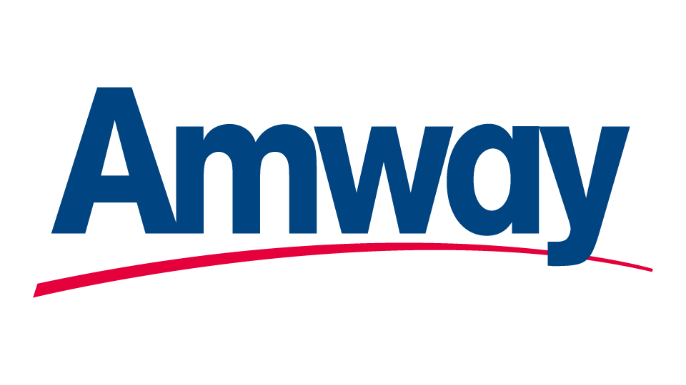
Amway Vietnam Co. Ltd.

ĐƠN ĐĂNG KÝ THAM DỰ HỘI HỌP NƯỚC NGOÀI

Người tổ chức và chịu trách nhiệm mọi vấn đề liên quan đến hội họp nước ngoài (nếu có):

Người tổ chức : Mã số ADA: Danh hiệu:
Số người tham dự :

Tên và Địa chỉ nơi họp :

Quốc gia :

Ngày đi : Ngày về :
Ngày bắt đầu họp : Ngày kết thúc họp :

Địa chỉ Email nhận kết quả xét duyệt của Amway:
Danh sách nhà phân phối tham dự hội họp nước ngoài :
STT | Họ Và Tên | Mã Số Amway | Danh Hiệu

CÁC QUY ĐỊNH CHUNG
- Các quy định hội họp dưới đây áp dụng cho tất cả các Nhà Phân Phối Amway đăng ký tham dự hội họp nước ngoài nhằm bổ sung kiến thức và phát triển kinh doanh Amway tại Việt Nam.
- Người tổ chức: Nhà Phân Phối cấp bậc Platinum trở lên mới được quyền đăng ký tổ chức hội họp nước ngoài
- Người tổ chức tại các khu vực phải nộp hồ sơ đăng ký hội họp trễ nhất là 15 ngày trước ngày xuất phát đi tham dự hội họp.
- Người tham dự hội họp nước ngoài : Amway cho phép các nhà phân phối đạt cấp bậc Silver Producer trở lên được phép tham dự hội họp tại nước ngoài 2 lần/1năm.
- Nhà phân phối được phép tham dự hội họp tại nước ngoài sau khi nhận được chấp thuận từ công ty TNHH Amway Việt Nam.
- Tất cả các cuộc họp phải tuân thủ các Quy Tắc Ứng Xử của Amway và Luật Pháp hiện hành tại quốc gia nơi diễn ra hội họp.
HÌNH THỨC XỬ LÝ NẾU KHÔNG TUÂN THỦ QUY ĐỊNH
- Amway Việt Nam có quyền từ chối không cho phép Nhà Phân Phối được tổ chức cuộc họp trong tương lai nếu Nhà Phân Phối không tuân thủ các quy định về hội họp, các Quy Tắc Ứng Xử của Amway và Luật Pháp Việt Nam.
- Những hành vi vi phạm sẽ phải chịu những hình thức xử lý phù hợp, bao gồm nhưng không giới hạn việc:
- Đình chỉ quyền được tổ chức các buổi họp tại địa điểm đã đăng ký.
- Không được công nhận thành tích.
- Không được mời tham dự các chuyến du lịch tưởng thưởng.
- Đình chỉ Vai Trò Phân Phối (bao gồm việc không công nhận thành tích trong tháng bị đình chỉ).
- Chấm dứt Vai Trò Phân Phối.
SỬA ĐỔI QUY ĐỊNH
- Quy định này sẽ được Amway Việt Nam xem xét và có thể được điều chỉnh tùy theo từng thời điểm để đảm bảo nhu cầu phát triển hoạt động kinh doanh cũng như những nỗ lực để tuân thủ luật pháp và các quy định của Việt Nam. Nhà Phân Phối sẽ được thông báo nếu có bất cứ sự thay đổi nào trong quy định này.
- Quy định này không dựa trên bất cứ thành kiến nào và không trái với bất cứ điều khoản hoặc quy định nào của các Quy Tắc Ứng Xử của Amway.

CAM KẾT
Người tổ chức:

Tôi tên:………………………………..., Mã số ADA:………………., chịu trách nhiệm tuân thủ tất cả các quy định trên và hiểu rằng đơn xin hội họp tại nước ngoài của tôi chỉ có hiệu lực khi được Amway chấp thuận và đơn này có thể sẽ bị hủy bỏ nếu tôi không tuân thủ các Quy Tắc Ứng Xử của Amway. Tôi cam kết rằng tất cả các thông tin cung cấp là trung thực và chính xác. Tôi sẽ hoàn toàn chịu trách nhiệm trước Amway cũng như cơ quan pháp luật đối với tất cả các hoạt động có liên quan đến buổi họp này.

Chữ ký của Người tổ chức Đại diện AmwayViệt Nam xét duyệt:

Ngày: Ngày:

